Tugas 12: DLLNC

Nama: Kukuh Setya Arumansyah
NIM: A12.2020.06495
Terdapat dua source code pada zib saya, ada yang
non modifikasi yaitu “DLLNCA12.2020.06495.cpp”
dan modifikasi “DLLNCA12.2020.06495-Modifikasi.cpp”.
Jika ingin tampilan lebih menarik jalankanlah yang sudah di modifikasi.

Daftar Isi

Tugas 12: DLLNC 1
Daftar Isi 1
Menu Awal 2
Menu [1] Tambah dari Depan 3
Menu [2] Tambah dari Belakang 4
Menu [3] Hapus dari Depan 5
Menu [4] Hapus dari Belakang 5
Menu [5] Tampil Data 6
Menu [6] Tambah dari Tengah 7
Menu [7] Hapus dari Tengah 9
Menu [8] Selesai 9

Menu Awal
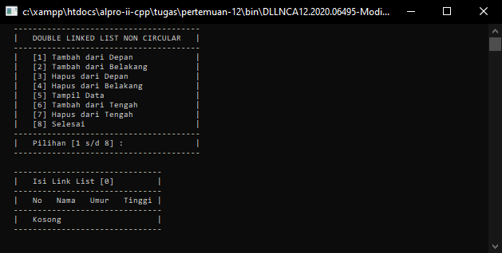
Gambar diatas, adalah menu sebelum data di masukan, jadi isi link list masih kosong.
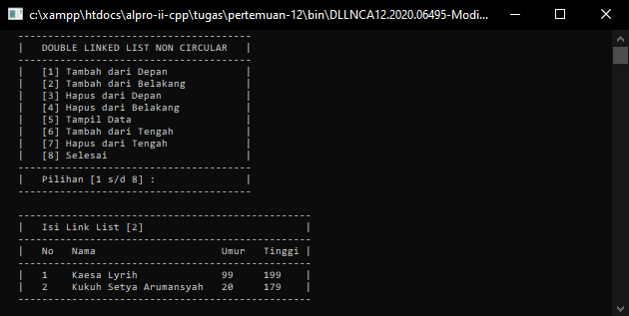
Gambar diatas, sudah dimasukan 2 data.

Menu [1] Tambah dari Depan
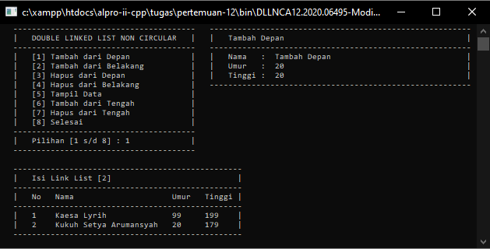
Gambar diatas, adalah tampilan saat memasukan data “Tambah dari Depan”.
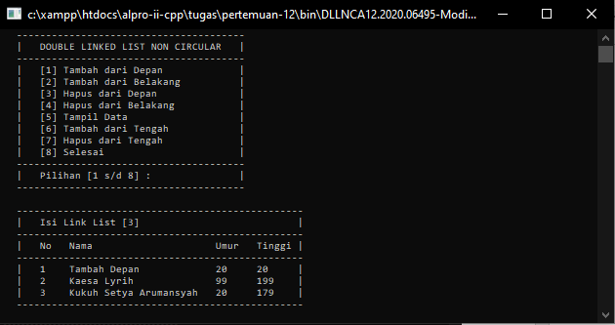
Gambar diatas, setelah data sudah di masukan dan dienter maka, data akan masuk ke bagian terdepan/pertama dari daftar link list.

Menu [2] Tambah dari Belakang
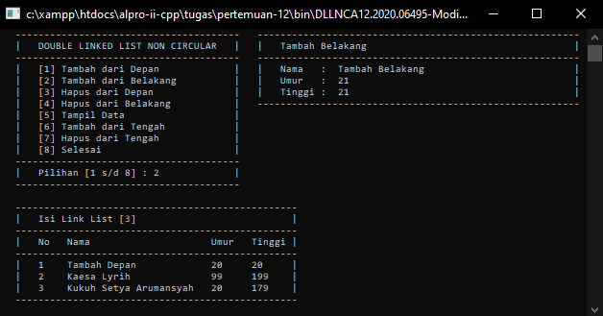
Gambar diatas, adalah tampilan saat memasukan data “Tambah dari Belakang”.
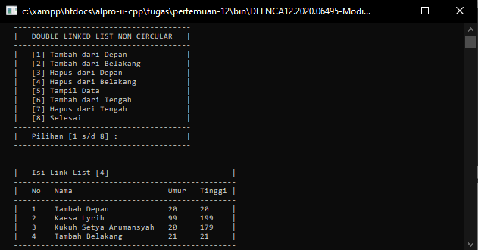
Gambar diatas, setelah data sudah dimasukan dan dienter maka, data akan masuk kebagian belakang/terakhir dari daftar link list.

Menu [3] Hapus dari Depan
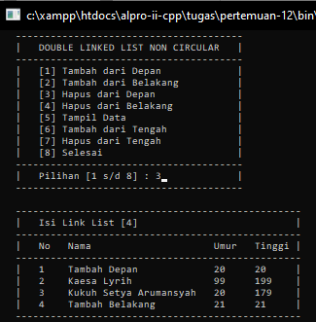 | 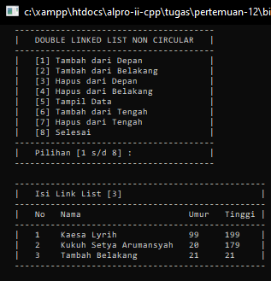
Sebelum “Hapus dari Depan” dienter. | Sesudah “Hapus dari Depan” dienter.  Data pertama yaitu “Tambah Depan” hilang.

Menu [4] Hapus dari Belakang
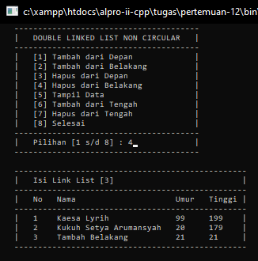 | 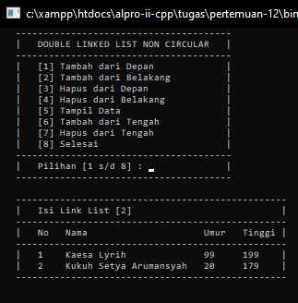
Sebelum “Hapus dari Belakang” dienter. | Sesudah “Hapus dari Belakang” dienter.  Data terakhir yaitu “Tambah Belakang” hilang.

Menu [5] Tampil Data
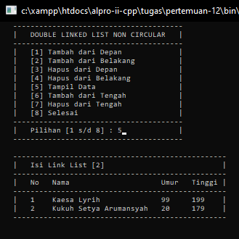 | 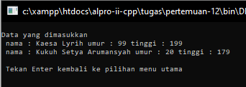
Sebelum “Tampil Data” dienter. | Sesudah “Tampil Data” dienter.  Maaf tampilannya masih default, belum dimodifikasi.

Menu [6] Tambah dari Tengah
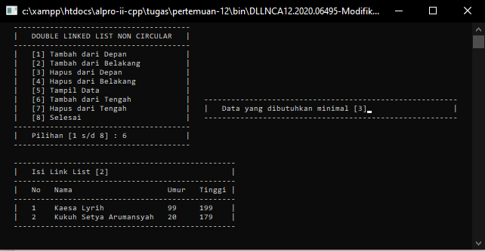
Jika data yang ada pada daftar link list belum 3 tidak bisa menggunakan “Menu [6] Tambah dari Tengah”.
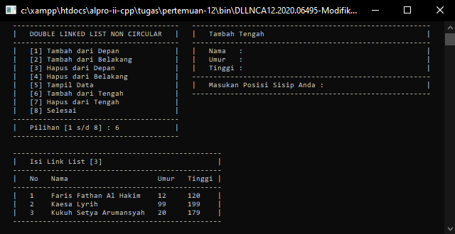
Setelah data pada daftar link list sudah lebih dari sama dengan 3, maka kita bisa menginputkan datanya.

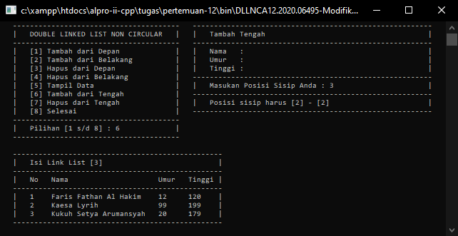
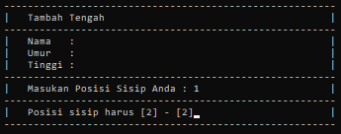
Jika memasukan posisi sisip pertama dan terakhir, maka akan terdapat peringatan “Posisi sisip harus lebih dari samadengan [2] sampai dengan [jumlahData].
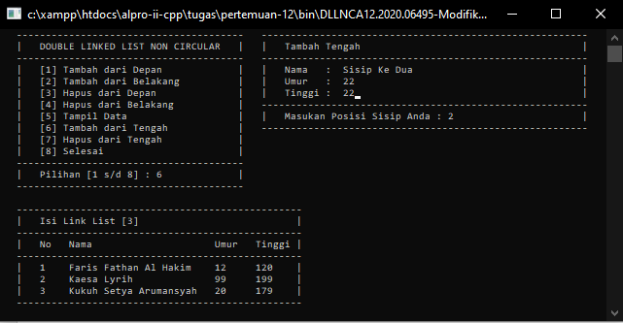
Jika anda memilih posisi sisip tengah bukan posisi sisip pertama dan terakhir maka anda bisa memasukan datanya. Misalnya saya masukan ke posisi sisip “2”, maka hasilnya akan tampak seperti gambar dibawah ini:
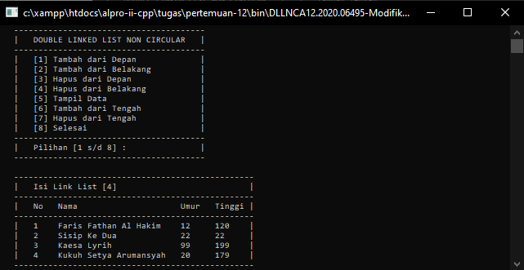

Menu [7] Hapus dari Tengah
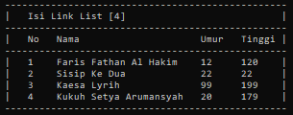
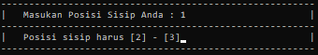 | 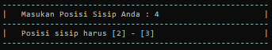
Sama seperti Menu [6] Tambah dari Tengah, tidak boleh memasukan posisi sisip pertama dan terakhir.
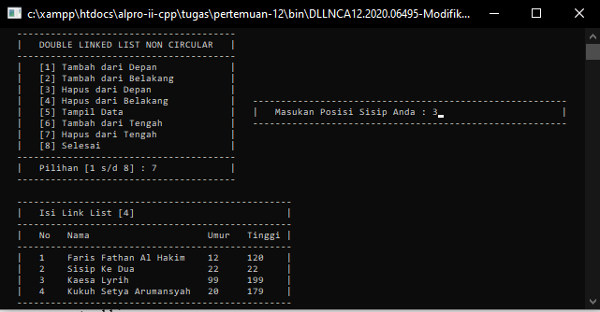
Misalnya saya memasukan posisi sisip 3, maka data No “3” akan terhapus. Seperti pada gambar dibawah ini, data No “3” yaitu “Kaesa Lyrih” terhapus.
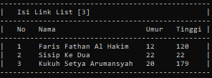

Menu [8] Selesai
Menu ini akan mengeluarkan anda dari aplikasi.

